29.04.2020. математика 5.класс. Тема урока: Угол. Виды углов. Градусная мера угла. (п.41).
Изучить!!!Оформить в тетрадь!!! 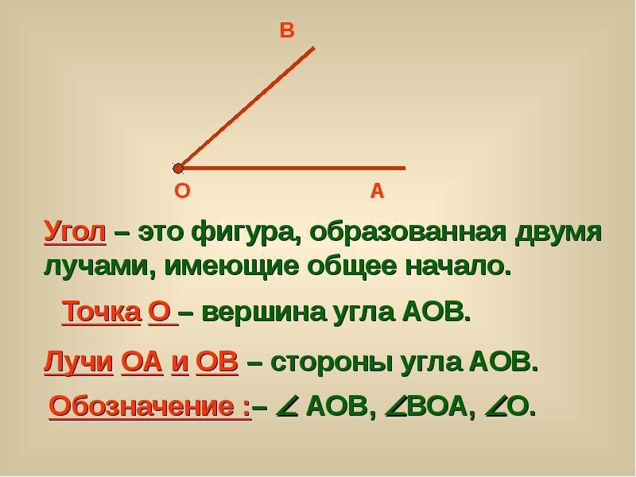

№
Оформить в тетрадь:№1613,1614.
Д/з п.41,№1638,1639.

